

Colaboradores:

Briyant Iván Zeuz Pérez Reyes

José Luis González Ruiz

Christian Benigno Morales Morales

Luis Alberto Ignacio Esteban

LUNES, 11 de mayo de 2020

SCRUM BOARD.

Proyecto: SIS-QSF

30 de Enero del 2020

**GitHub – Tableros de Proyecto.**

El equipo de desarrollo del proyecto SIS-QSF utiliza la plataforma GitHub como herramienta de gestión de versionamiento de software. La plataforma GitHub ofrece tablero de proyecto estilo Kanban que ayudan a organizar y priorizar todo el trabajo de un proyecto en un equipo de trabajo, se pueden crear tableros de proyecto con características específicas, hojas de ruta completas o listas de verificación de lanzamientos (ver Fig. 1.0).

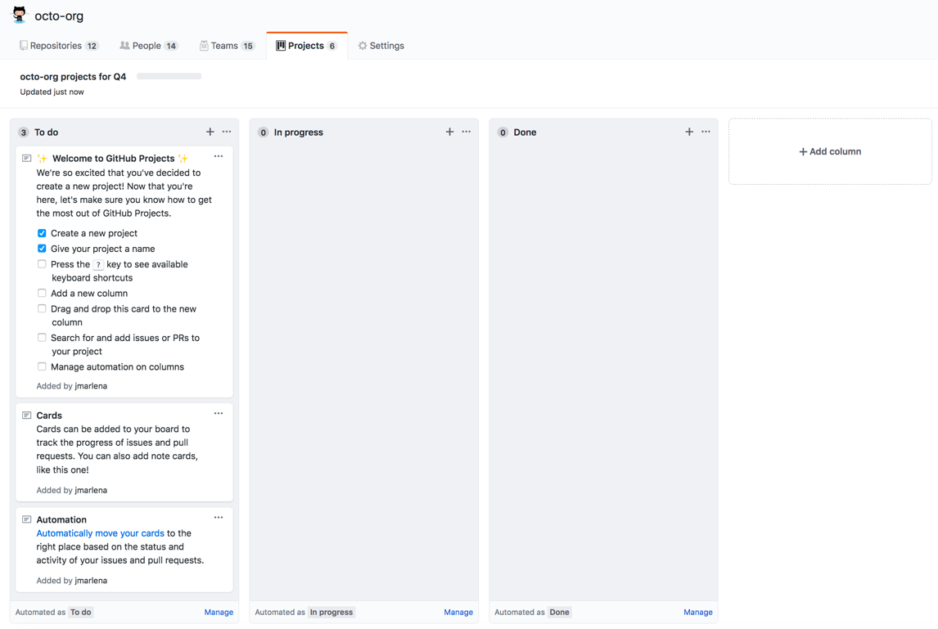

Figura 1.0

**El equipo de trabajo utilizara los tableros de proyecto que ofrece GitHub como Scrum Board para el desarrollo del proyecto y todas sus tareas.**

Link al tablero del proyecto: <https://github.com/Z3UzDotExe/ING_SISBUZ/projects/1>.